Nom du concurrent : Superprof

l’offre pour le coach : Gratuit avec commission :
- Annonces illimitées et gratuites
- A distance ou en face à face
- Tarifs libre
- Programmation de cours en ligne
- Messagerie instantanée
- Politique d’annulation

Premium : - en tête des résultats de recherche
- 0€ de commission
- Support client prioritaire (réponse dans la journée)
- Statistique de l’annonce détaillé
- Annonce illimité
- 99€ l’année (offre unique)

l’offre pour l’apprenant : Payant - PASS 1 mois - Accès illimité à tous les professeurs

Nom du concurrent : OWNSPORT

l’offre pour le coach : Collaboration Gratuite

l’offre pour les sportifs : coaching à domicile 1h = 56€. Proposition de réduction d’impôt de 50% soit 28€ de l’heure (ils sont agréés service à la personne)

Nom du concurrent : VOSCOURS.FR (freemium)

l’offre pour le coach : Annonce gratuite

l’offre pour l’apprenant : gratuit (pas de frais / pas de commissions)

Nom du concurrent : TRAINME (concurrent direct - mêmes principes)

l’offre pour le coach : Gratuit avec tarif unique pour chaque séance divisible par le nombre de sportif présent exemple : 50euros la séance, si ils sont 4 : 50e/4

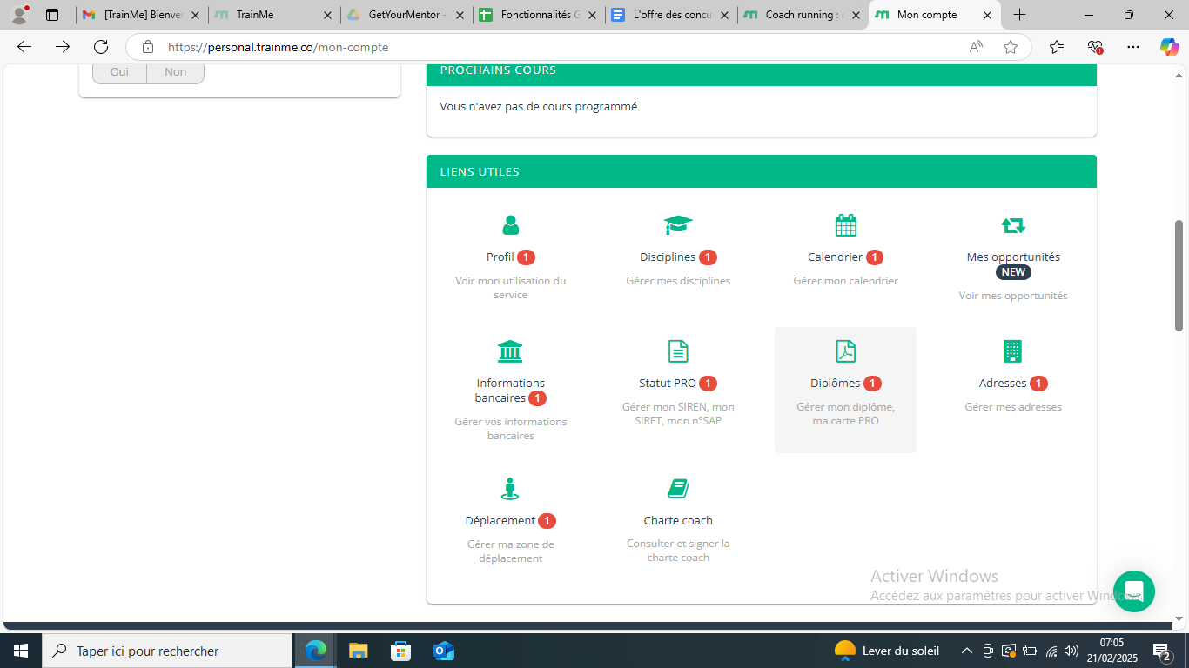

pour les sportifs :

- Réservation instantanée
- Paiement instantanée
- pack avec réduction inclus ( 5 séances -5% / 10 séances -10% / 20 séances -12.5%)
- Possibilité de payer en 3x sans frais
- Possibilité de réserver jusqu’à 4 personnes

